Міністерство освіти і науки України

Національний Авіаційний Університет

Науково-навчальний інститут інформаційно-діагностичних систем

Кафедра Прикладної математики

**Курсова робота**

на тему: «Покроковий алгоритм побудови тріангуляції Делоне з прискоренням»

Студентa 4 курсу 451 групи

денної форми навчання

напряму підготовки 6.040301 «Прикладна математика»

Полуянова В.В.

Керівник

викладач, доцент кафедри прикладної математики

Юрчук І. А. __________

Національна шкала__________

Кількість балів:____ Оцінка ECTS____

Члени комісії _________ ______________________

(підпис) (прізвище та ініціали)

Члени комісії _________ ______________________

(підпис) (прізвище та ініціали)

Київ 2018

**ЗМІСТ**

Вступ 3

Розділ І. Теоретичні відомості 4

**1.1** **Теоретичні відомості** 4

1.1.1 Основні визначення 4

1.1.2 Триангуляція Делоне 5

**1.2** **Алгоритм побудови тріангуляції Делоне S-hull** 6

1.2.1 Алгоритм Джарвіса 7

1.2.2 Пошук центра кола за трьома точками 8

**1.3 Висновки до розділу I** 8

Розділ ІІ. Практична частина 9

**2.1 Інструкція користувача** 9

Висновки 12

Список використаних джерел 13

Вступ

**Актуальність теми****: з**авдання побудови тріангуляції Делоне є однією з базових в обчислювальній геометрії. До неї зводяться багато інших завдань, вона широко використовується в машинній графіці і геоінформаційних системах для моделювання поверхонь і рішення просторових задач.

**Мета роботи:** дослідити реалізацію тріангуляції Делоне.

**Завдання до курсової роботи:** Вивчити вказаний у темі метод тріангуляції та на його основі створити автоматизовану систему, що здійснює тріангуляцію певних типів даних.

**Предмет дослідження:** Алгоритм прямої покрокової побудови тріангуляції Делоне.

**Методи дослідження:** алгоритми побудови тріангуляції Делоне.

Розділ І. Теоретичні відомості

* 1. **Теоретичні відомості**

1.1.1 Основні визначення

В геометрії тріангуляція в найбільш загальному значенні - це розбиття геометричного об'єкта на симплекси[1]. Наприклад, на площині це розбиття на трикутники, звідки і походить ця назва.

Різні розділи геометрії використовують дещо відмінні визначення цього терміну.

Тріангуляція *Т* простору $R^{n+1}$– це підрозбиття простору $R^{n+1}$ на (*n + 1*) – вимірні симплекси, такі що:

1. Будь-які два симплекси в *Т* перетинаються в загальній спільній грані ребра або вершини, або взагалі не перетинаються.
2. Будь-яка обмежена множина в $R^{n+1}$ перетинає скінченну кількість сиплексів з *Т.*

Тріангуляція множини точок, тобто, тріангуляція дискретної множина точок *Р* ⸦ $R^{n+1}$– це розбиття випуклої оболонки точок на сиплекси так, щоб виконувалась перша умова з попереднього визначення, і множина точок, які є вершинами сиплексів розбиття, співпадає з *Р*. Тріангуляція Делоне являється найбільш відомим видом тріангуляції множини точок.

*Тріангуляцією* називають планарний граф[2], всі внутрішні області якого є трикутниками (рис. 1)

*Випуклою тріангуляцією* називається така тріангуляція, для якої мінімальний багатокутник, що охоплює всі трикутники буде випуклим. Тріангуляція, що не є випуклою називається *невипуклою*.

Задачею побудови тріангуляції по заданому набору двовимірних точок називається задача поєднання заданих точок відрізками, що не перетинаються, таким чином, щоб утворились трикутники.

* + 1. Тріангуляція Делоне

Вперше завдання побудови тріангуляції Делоне була поставлена в 1934 р в роботі радянського математика Б.Н. Делоне[3]. Трудомісткість цього завдання становить *О(NlogN).* Існують алгоритми, що досягають цієї оцінки в середньому і найгіршому випадках. Крім того, відомі алгоритми, що дозволяють в ряді випадків досягти в середньому *O(N).*

Кажуть, що тріангуляція задовольняє *умові Делоне*, якщо всередині її кола, описаного навколо будь-якого побудованого трикутника, не потрапляє ні одна з заданих точок тріангуляції.

Тріангуляція називається *тріангуляцією Делоне*, якщо вона є випуклою і задовольняє умови Делоне (рис. 1.1).

Кажуть, що пара сусідніх трикутників тріангуляція задовольняє *умову Делоне,* якщо цій умові задовольняє сама тріангуляція, яка створена з цих двох трикутників.

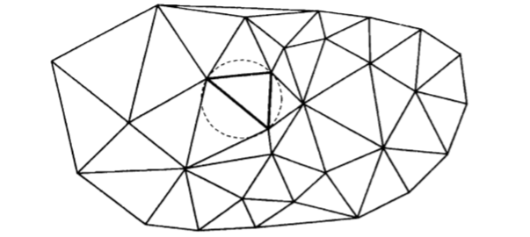

*Рис. 1.1 Тріангуляція Делоне*

Трикутник тріангуляції задовольняє умові Делоне, якщо цій умові задовольняє тріангуляція, яка складається тільки з цього трикутника і трьох його сусідів (якщо вони існують).

Тріангуляція Делоне у науковому світі вперше з’явилась як граф, двоїстий діаграмі Вороного[4] – одній із базових структур обчислювальної геометрії (Рис. 1.2).

*Теорема 1.* Тріангуляція Делоне має максимальну суму мінімальних кутів усіх своїх трикутників серед усіх можливих тріангуляцій і мінімальною сумою радіусів кіл, описаних навколо трикутників, веред усіх можливих тріангуляцій.

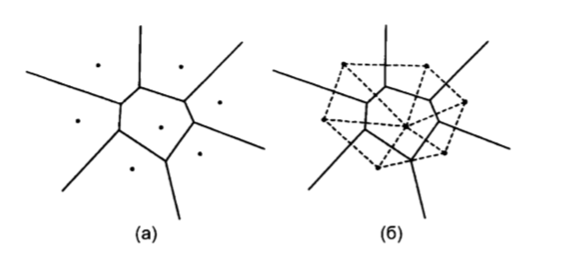

*Рис. 1.2. Діаграма Вороного: а – приклад діаграми; б – двоїста діаграма тріангуляції Делоне.*

**1.2** **Прямий покроковий алгоритморитм побудови тріангуляції Делоне**

Задано набір точок, на основі яких треба побудувати тріангуляцію. [5]

1. Вибрати початкову точку $p_{0}$ з умови мінімуму по осі х (в загальному випадку будь яка, що точно є частиною випуклої оболонки)
2. Знайти точку $p_{1}$ таку, що у випуклій оболонці вона лежить наступною за годинниковою стрілкою за точкою $p_{0}$ (це можна легко зробити за O(n) за допомогою алгоритму Джарвіса). Таким чином, для вектора $\vec{(p_{0}, p_{1})}$ усі інші точки тріангуляції будуть знаходитися справа.
3. Взяти ребро $\vec{(p_{0}, p_{1})}$ як перше ребро оболонки множини точок, що вже утворили тріангуляцію. Кожне таке ребро має напрям, причому вони зберігають рух проти годинникової стрілки по оболонці вже тріангульованої множини. Також кожне таке ребро має посилання на наступне та минуле ребро у оболонці. Для оптимізації ребра, що точно не можуть розвинути оболонку далі, видаляються з цього списку.
4. Якщо ще залишилися вільні точки (точки з множини, яку треба тріангулювати, але ще не було додано до поточної тріангуляції), то треба вибрати довільне ребро $\vec{(p_{і}, p_{і+1})}$ зі списку ребер, що утворюють активну оболонку (ребра оболонки, що можуть розвинути тріангуляцію). Інакше перейти до кроку 8.
5. Для всіх точок, що ще не додані до тріангуляції, перевірити можливість додання за правилам кола (жодної точки усередині кола, побудованого через ребро та цю точку). Якщо було знайдено таку точку $p_{j}$, то продовжити роботу, інакше перейти до кроку 4 та вибрати інше ребро.
6. Створити ребра $\vec{(p_{i}, p_{j})}$ та $\vec{(p_{j}, p_{i+1})}$. Слід також відповідно змінити посилання на наступні та минулі ребра оболонки. Ребро $\vec{(p_{і}, p_{і+1})}$ слід видалити зі списку активних ребер.
7. Пройти по всьому списку активних ребер, перевіряючи сусідів. Якщо виявиться, що деяка пара векторів $\vec{(p_{і}, p_{і+1})}$, $\vec{(p_{і+1}, p_{і+2})}$ є такою, що:

* Їх векторний добуток додатній (вектор $\vec{(p_{і}, p_{і+2})}$ не лежить всередині тріангульованої множини)
* Трикутник Δ ($p_{і},p_{і+1}, p_{і+2}$) відповідає умові Делоне

То слід видалити ребра $\vec{(p_{і}, p_{і+1})}$, $\vec{(p_{і+1}, p_{і+2})} зі$ списку активних ребер, а також створити ребро $\vec{(p_{і}, p_{і+2})}$ і додати його до цього списку, відповідним чином змінивши посилання для забезпечення неперервності оболонки. Також слід знову почати виконувати крок 7. Якщо таких пар ребер знайдено не було, слід перейти до кроку 4.

1. Закінчити роботу та вивести результат

Складність алгоритму — O(n2) у середньому та гіршому випадках, що зумовлюється його прямим підходом до вирішення проблеми. Втім, його можна певним чином оптимізувати. Нескладно побачити, що найскладнішою з обчислювальної точки зору операцією у алгоритмі є перевірка кожного ребра на можливість створення трикутника, що відповідає умові, з кожною вільною точкою. Алгоритм можна певним чином оптимізувати, якщо певним чином відсортувати точки, адже точки, що знаходяться близько до ребра, з більшою ймовірністю будуть заважати виконанні умови Делоне, ніж ті, що знаходяться далеко. На цьому принципі засновані сітковий алгоритм та алгоритм на основі k-D-дерева.

1.2.1 Алгоритм Джарвіса

Алгоритм Джарвіса (або алгоритм загортання подарунка) — алгоритм знаходження опуклої оболонки. Часова складність — О(n * h), де n — кількість точок, h — кількість точок опуклої оболонки. Тобто, алгоритм найбільш ефективний у випадку малої кількості точок опуклої оболонки [6].

**Опис алгоритму**

Нехай шукана опукла оболонка множини  точок. Як початкову беремо найлівішу точку (точку з найменшою x-координатою), якщо їх буде декілька, то виберемо серед них найнижчу (точку з найменшою y-координатою). Нехай знайдена точка — точка  (її можна знайти за час *O(n)* звичайним проходом по всіх точках і порівнянням координат). Точка напевно є вершиною опуклої оболонки. Далі для кожної точки  шукаємо проти годинникової стрілки точки , шляхом знаходження за O(n) серед точок, що залишились, (включно ) точку з найменшим полярним кутом . Вона і буде наступною вершиною опуклої оболонки. При цьому не обов'язково обчислювати кут — достатньо обчислити векторний добуток (узагальненням векторного добутку для двовимірного випадку є псевдоскалярний добуток між кутами  та , де — знайдений на даний момент мінімум, — претендент (першим мінімумом може бути обрана довільна точка). Якщо векторний добуток від'ємний, то знайдено новий мінімум. Якщо рівний нулю, тобто та лежать на одній прямій, то мінімум — та, яка лежить далі від точки . Алгоритм продовжує роботу доки  Алгоритм зупиниться, тому що точка  (найнижча серед найлівіших точок) у будь-якому випадку належить до точок опуклої оболонки.

1.2.2 Пошук центра кола за трьома точками

Нехай  координати вершин трикутника в певній декартовій системі координат на площині,  — координати центру описаного кола.

Координати центру описаного кола можуть бути знайдені за наступними формулами [7]: де

.

Розділ ІІ. Практична частина

Для детальнішого знайомства з триангуляцією на мові C# було розроблено програмне забезпечення. При розробці використовувалося інтегроване середовище розробки, створене компанією Microsoft – Visual Studio 2017.

**2.1 Інструкція користувача**

При запуску програми ми бачимо наступне вікно (Рис. 2.1).

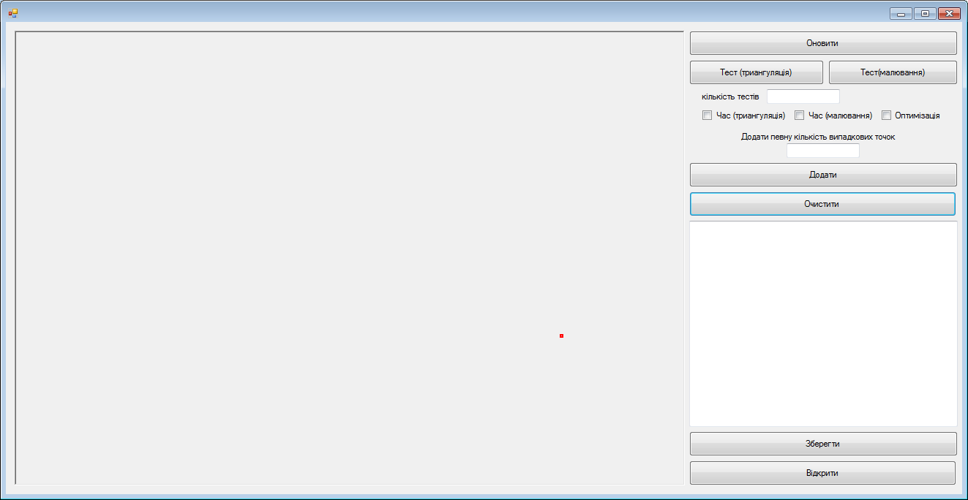

Рис. 2.1 Вікно програми при запуску

Точки для тріангуляції задаються натиском на робочу частину вікна. Після додання нової точки програма в режимі реального часу перерахує трикутники і виведе на робочу поверхню програми(Рис 2.2).

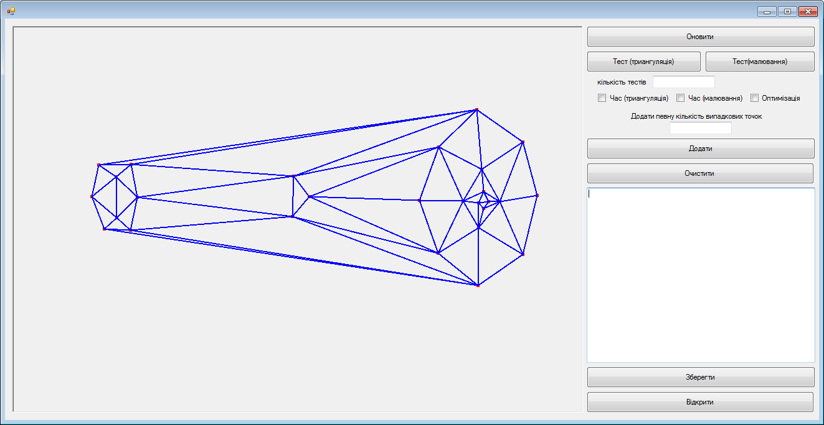

Рис. 2.2. Результат роботи програми

Щоб очистити робочу поверхню і задавати точки заново потрібно натиснути кнопку «Очистити», що розташована у правій частині вікна. Кнопка «Оновити» примусово перераховує тріангуляцію

Програма підтримує різноманітні способи тестування. Перш за все, користувач може за бажанням включати та виключати вивід часу роботи (тріангуляції множини усередині програми) та малювання (виводу ліній, що утворюють тріангуляцію, на екран).

Також присутня можливість оптимізації тріангуляції на основі, подібній до сіткового алгоритму. Це прискорює тріангуляцію, втім, конкретні результати значно залежать від множини, що тріангулюється. У деяких випадках прискорення майже не відчувається, а іноді досягає 20%.

У програми є можливість додання певного числа випадкових точок. На Рис. 2.4 можна побачити результат додавання 500 випадково розподілених точок.

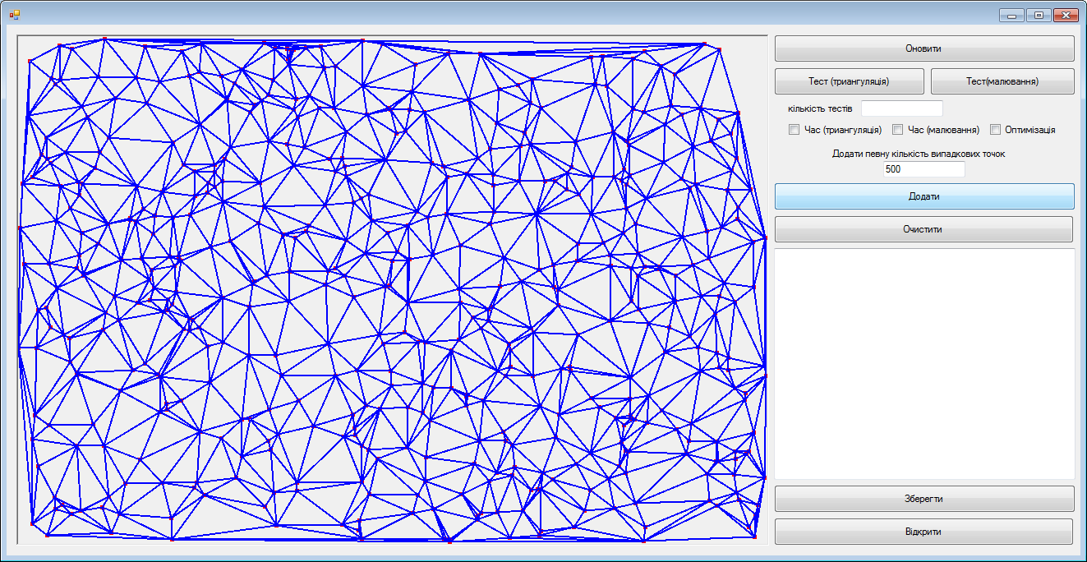

Рис 2.4. Додання випадкових точок до множини

Також програма підтримує запис та зчитування множин точок з файлів, що значно полегшує тестування, а також дозволяє обробляти набори точок, згенерованих окремо, як наприклад на Рис. 2.5.

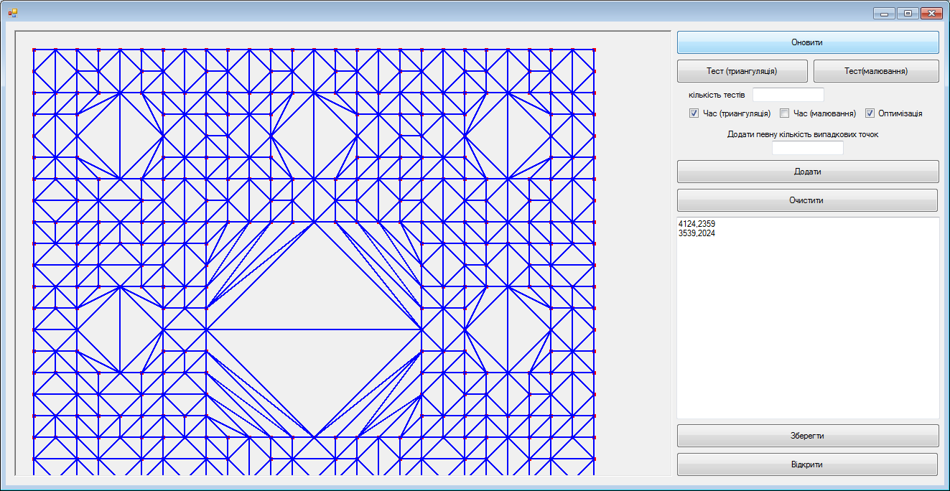

Рис 2.5. Робота тріангуляції на «килимі Серпінського »

Висновки

Завдання побудови тріангуляції Делоне є однією з базових в обчислювальній геометрії. До неї зводяться багато інших задач, вона широко використовується в машинній графіці і геоінформаційних системах для моделювання поверхонь і рішення просторових задач.

У курсовій роботі було розглянуто алгоритм прямої покркової побудови тріангуляції Делоне. Реалізовано програмне забезпечення, яке у змозі будувати тріангуляцію Делоне заданим методом. Описано алгоритм та проаналізовано його складність. Перевірено додаток шляхом довгого тестування на випадково згенерованих даних.

Список використаних джерел

1. Скворцов А. В. Триангуляция Делоне и ее примение, Томск, 2002;
2. Електронний ресурс «Триангуляція»
3. Назва з екрану: «https://ru.wikipedia.org/триангуляція_(геометрія)»
4. Електронний ресурс «Триангуляція Делоне»
5. Електронний ресурс «S-Hull Algorith Description»  
   Назва з екрану:

«http://www.s-hull.org/»

1. Електронний ресурс «Алгоритм Джарвіса»  
   Назва з екрану:

«https://ru.wikipedia.org/wiki/Алгоритм_Джарвіса»

1. Електронний ресурс «Описане коло»  
   Назва з екрану:

«https://ru.wikipedia.org/wiki/Описане_коло»

1. Назва з екрану: «https://ru.wikipedia.org/wiki/Триангуляція_Делоне»
2. Електронний ресурс: «Описание алгоритмов построения»  
   Назва з екрану: «https://studbooks.net/2088529/informatika/opisanie_algoritmov_postroeniya»
3. А. А. Николаев., А. Г. Зотин. Ускоренные методы построение триангуляции Делоне., Сибирский государственный аэрокосмический университет имени академика М. Ф. Решетнева, Красноярск, 2011.
4. Електронний ресурс «Б. М. Делоне»  
   Назва з екрану:

«https://ru.wikipedia.org/wiki/Делоне,_Борис,_Миколайович»